**在此目录下使用GIT要注意一下几点：**

因为这个目录是管理远程多个不同的分支的项目，所以使用GIT之前确认一下几点：

1. 打开git bash，使用命令：**git config –list**查看目前本地的目录文件是和远程的那个目录地址关联，确认好目录，比方说：现在远程分支是：github653224/GitProjects_Robotframeowk.git

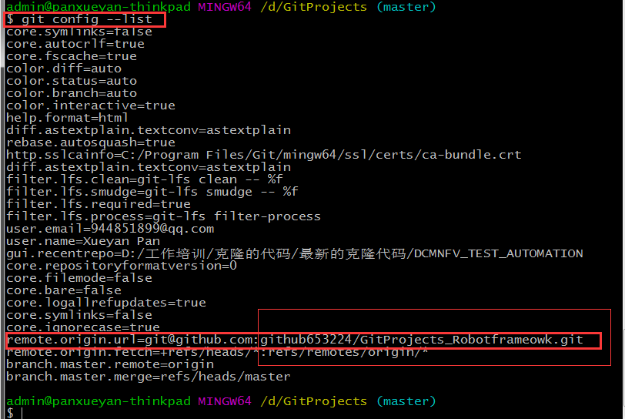

1. 在使用**git status** 查看当前目录有没有暂存没有处理的的文件，处理好后，在本地找robotframework相关的文件夹，把你自己想添加的文件放到该文件夹；
2. 使用：**git add filename ;-🡪git commit -m “add new filename” -🡪git push origin master**推送到远程端；
3. 如果你想把文件放到另外的文件夹中并推送到远程另外的一个项目目录中就要切换关联的远程地址，首先去Github上确认要关联的远程地址，如只需红色的：  
   https://github.com/**github653224/GitProjects_LearningFiles.git**

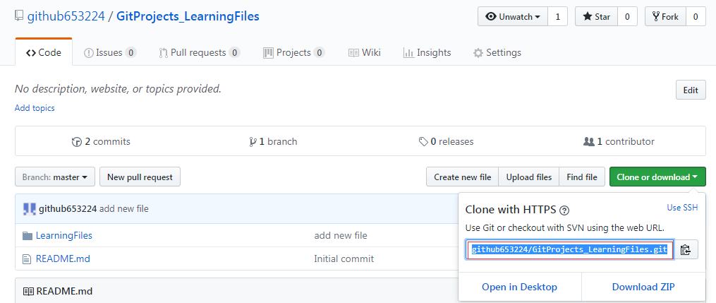

1. 打开git bash ， 使用命令：**git remote set-url origin git@github.com: github653224/GitProjects_LearningFiles.git 。**再次使用命令：**git config --list** 确认下。确认无误。
2. 再使用命令：**git pull --rebase origin master** 把远程的master分支和本地融合下，这样就是可以在本地相关的文件LearningFiles下放文件并推送远程目录下。